第3章 基于Beta分布的改进跨域实体信任模型
在物联网环境中，很多因素对于跨域实体间的信任关系造成影响。目前已有的针对物联网环境下的跨域信任评估模型对物联网环境中影响信任评估的影响因素考虑不足，而且对于管理域间的信任评估和域间实体的信任评估没有很好地区分。在综合评价域间实体信任关系时没有考虑到不同管理域间的信任评价机制不同，以及针对这一问题应该如何对不同管理域的信任评价机制进行有效的统一。本章主要分析了Ganeriwal等人提出的实体节点信誉分布服从Beta分布这一结论，描述了单纯基于Beta分布的跨域实提直接信任度计算的不准确性，并在此基础上，提出一种基于Beta分布的改进跨域实体信任模型，结合交互请求实体在自身管理域内的信任值、跨域实体间的上下文服务背景相似度以及实体的推荐信任度，作为共同评价跨域实体信任度的依据，完成对于跨域实体信任度统一评估。最后通过仿真实验分析服务响应时间以及跨域实体信任度的误差率来验证基于Beta分布的改进跨域实体信任模型的整体性能。

3.1 模型相关概念
定义3.1 根据第二章信任关系的相关定义，本文所设计的跨域实体信任模型均采用有向带权图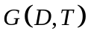的数据结构对于物联网环境下的各管理域关系及实体关系进行存储，其中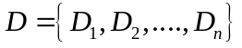为管理域集合，每个管理域中包含其实体集合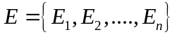；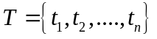为跨域实体间直接关联的边（即信任关系）集合。
由于是有向带权图，因此中的边具有方向性，同时具有一个权值，表示跨域实体间的信任度。根据图3.1示例，对物联网环境下管理域内及跨域实体间交互活动的信任关系评估流程描述如下：假设信任域在域内的资源无法满足实体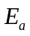的服务需求，此时管理域发出资源交互请求，利用有向带权图的广度优先遍历算法寻找到满足资源交互请求的管理域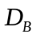内实体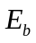和管理域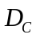内实体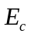，再根据本章提出的基于Beta分布的改进跨域实体信任模型进行跨域实体间信任度的计算。
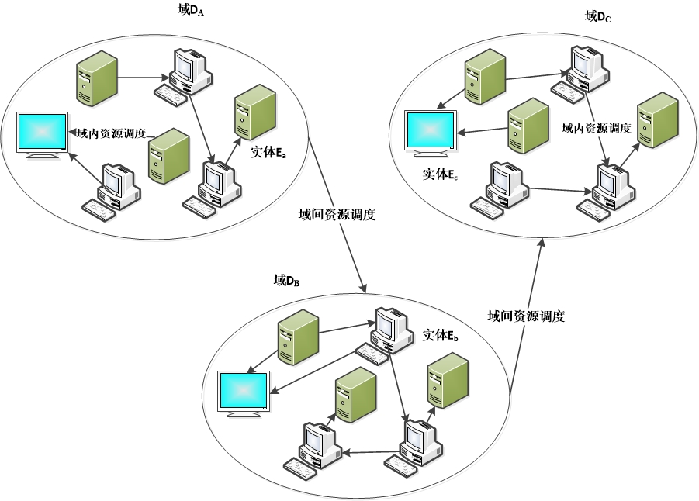
图3.1 物联网环境下域内及跨域实体间交互关系图
定义3.2 上下文服务背景相似度表示物联网环境下两个信任域内的实体间在进行资源交互时，所处的不同上下文环境的相似度。
定理3.1 二项分布的似然函数：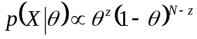，表示在数据X的情况下，事件发生的概率。其中表示发生事件的总数，表示发生事件的次数。
定理3.2 Beta分布：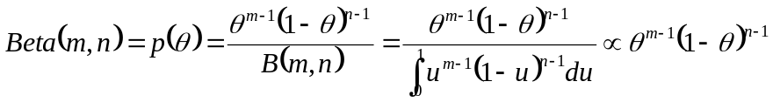，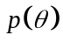 表示事件的条件密度函数。其中，m表示事件发生的次数，n表示事件未发生的次数；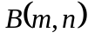表示Beta函数，是一个标准化函数，为了使这个分布的概率密度积分等于1。
定理3.3 共轭先验性质：在贝叶斯统计理论中，如果某个随机变量的后验概率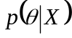和其先验概率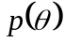属于同一个分布簇，那么称和为共轭分布，同时也称为似然函数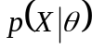的共轭先验。

3.2 信任模型框架
物联网环境是一个开放的网络环境，在物联网环境下聚集了大规模的服务资源，为了便于管理各资源实体，通常将这些实体划分到不同的管理域中进行安全管理，然而这些管理域并不像传统架构模式下通过物理边界来进行区域户界定，而是变成了以逻辑安全的方式进行划分。本章所描述的基于Beta分布的改进跨域实体信任模型，在物联网环境下选取可以反映实体服务性能的大量参数，根据属性映射机制转换交互请求实体的属性，使之满足外域对于实体的信任评价标准，同时结合交互请求实体在自身管理域内的信任值、跨域实体间的上下文服务背景相似度以及实体的推荐信任度，作为共同评价跨域实体信任度的依据，完成对于跨域实体信任度统一评估。信任模型如图3.2所示。
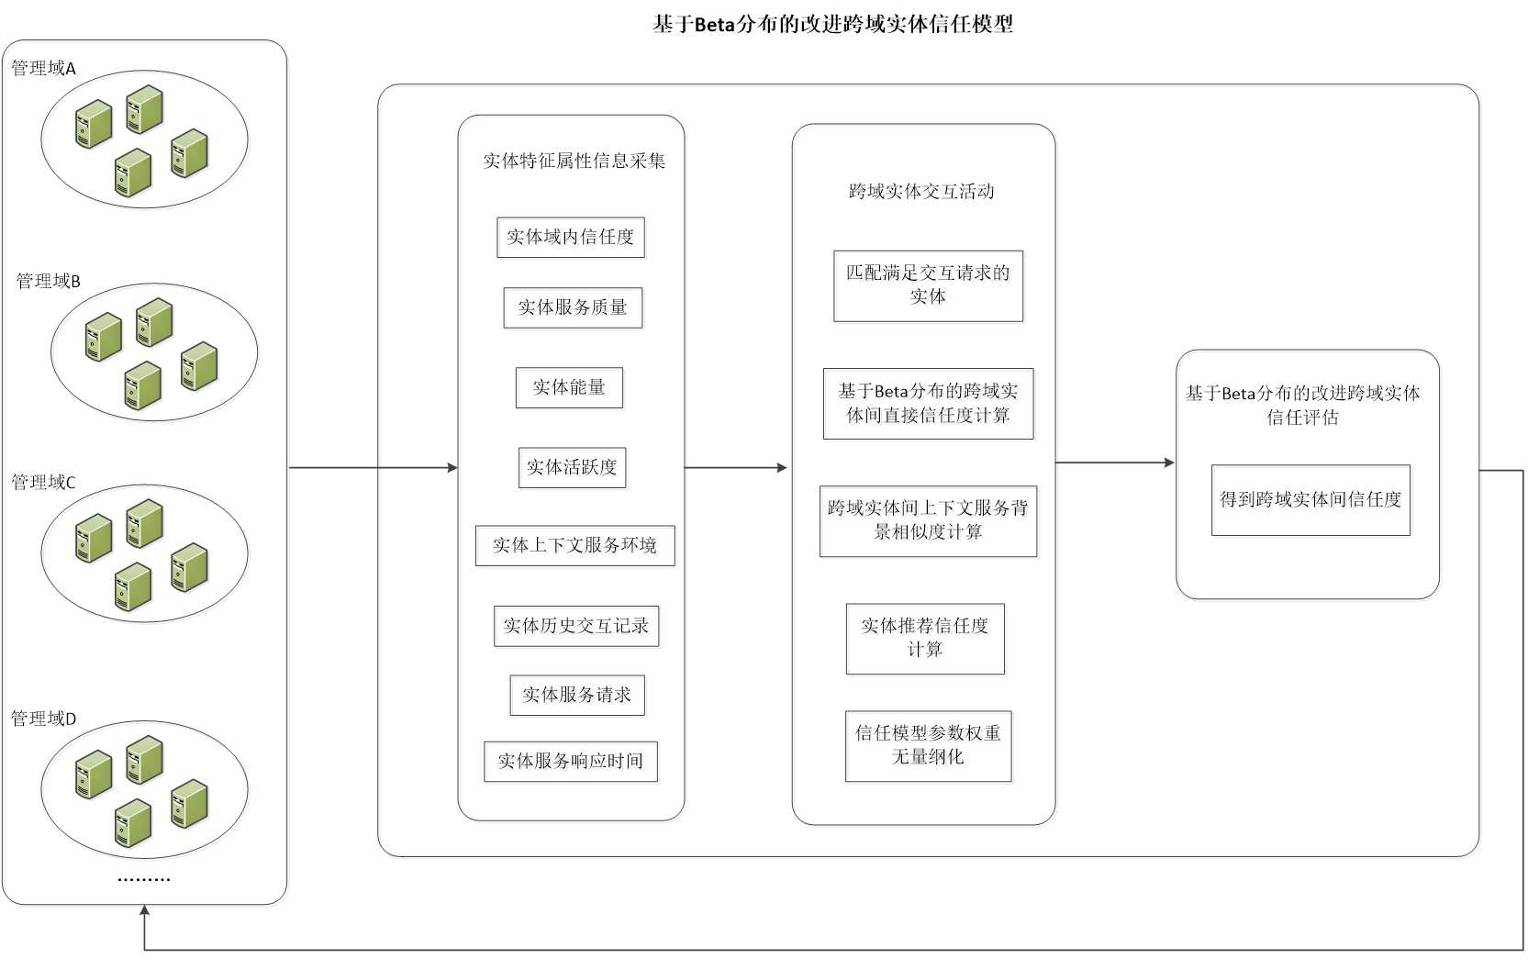
图3.2 基于Beta分布的改进跨域实体信任模型框架图

